**Отчёт по лабораторной работе**

|  |  |  |  |  |  |  |  |
| --- | --- | --- | --- | --- | --- | --- | --- |
| С_р.а,% | 16 | 23 | 26 | 28 | 30 | 36 | 40 |
| Тз, град С | -0,35 | -0,57 | -0,61 | -0,69 | -0,75 | -0,81 | -0,94 |

Требуется исследовать зависимость температуры замерзания растворимого азота от концентрации по результатам n =7 измерений. Построим корреляционное поле.

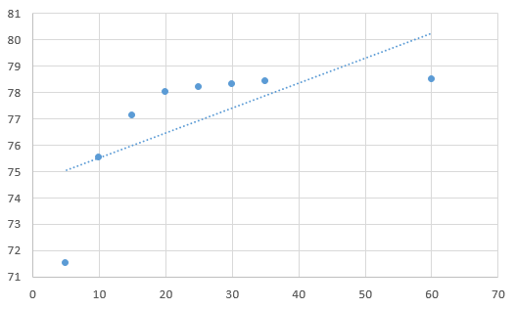

По виду корреляционного поля можно предположить, что выборочный коэффициент корреляции отрицателен и значимо отличается от 0.

Для удобства вычислений составим таблицу. Обозначим через x независимую переменную Т (минуты), через y – зависимую переменную Vc (проценты). Запишем исходные данные в столбцы $x_{i}$, $y_{i}$, добавим столбцы $x_{i}y_{i}$, $x_{i}^{2}$, $y_{i}^{2}$, рассчитаем соответствующие значения и вычислим сумму чисел в каждом столбце.

|  |  |  |  |  |
| --- | --- | --- | --- | --- |
| xi | yi | xiyi | xi^2 | yi^2 |
| 16 | -0,35 | -5,6 | 256 | 0,1225 |
| 23 | -0,57 | -13,11 | 529 | 0,3249 |
| 26 | -0,61 | -15,86 | 676 | 0,3721 |
| 28 | -0,69 | -19,32 | 784 | 0,4761 |
| 30 | -0,75 | -22,5 | 900 | 0,5625 |
| 36 | -0,81 | -29,16 | 1296 | 0,6561 |
| 40 | -0,94 | -37,6 | 1600 | 0,8836 |
| 199 | -4,72 | -143,15 | 6041 | 3,3978 |

Выборочный коэффициент корреляции вычислим по формуле

$$r_{x;y}=\frac{\overline{xy}-\overline{x}*\overline{y}}{\sqrt{D_{B}(x)D_{B}(y)}}$$

где

$\overline{x}=\frac{1}{n}\sum_{i=1}^{n}{x_{i}= \frac{199}{7}}=28,4285$; ; $\overline{y}= \frac{1}{n}\sum_{i=1}^{n}{y_{i}}=\frac{(-4,72)}{7}=-0,674286$;

$\overline{xy}= \frac{1}{n}\sum_{i=1}^{n}{x_{i}= \frac{-143,15}{7}=-20,45}$;

$D_{B}\left(x\right)=\frac{1}{n}\sum_{i=1}^{n}{{x_{i}}^{2}-{(\overline{x})}^{2}= \frac{6041}{7}}-{\left(28,4285\right)}^{2}=262,5$*;*

$D_{B}\left(y\right)=\frac{1}{n}\sum_{i=1}^{n}{{y_{i}}^{2}-{(\overline{y})}^{2}= \frac{47395,85}{7}}-{\left(-0,674286\right)}^{2}=5,10234$*;*

Тогда

$r_{x;y}=\frac{-20,45-28,4285*-0,674286}{\sqrt{262,5*5,10234}}=$*-0,9869*;

Проверки значимости коэффициента корреляции вычислим расчетное значение критерия Стьюдента:

$t_{расч}=\left|r_{x;y}\right|\sqrt{\frac{n-2}{1-{r_{x;y}}^{2}}}=-0,9869\sqrt{\frac{7-2}{1-{-0,9869}^{2}}}=$*13,65984 $>t_{расч}=t_{a;n-2}$;*

и найдем по таблице квантилей распределения Стьюдента

$t_{табл}=t_{0,05;7}=$*2,570582*

Поскольку $t_{расч}=13,65984>t_{табл}= 2,570582$,то при уровне значимости α = 0,05 коэффициент корреляции не считаем значимо отличающимся от нуля, а следовательно, связь между величинами x, y признается статистически значимой.

Определим с помощью МНК коэффициенты $b_{0}$ и $b_{1}$ линейного эмпирического уравнения регрессии $\hat{y}=b_{0}+b_{1}x$. Для этого составим систему нормальных уравнений:

$$\left\{\begin{aligned}nb_{0}+b_{1}\sum_{i=1}^{n}{x_{i}=\sum_{i=1}^{n}{y_{i}}} \\ b_{0}\sum_{i=1}^{n}{x_{i}+b_{i}\sum_{i=1}^{n}{x_{i}^{2}=\sum_{i=1}^{n}{x_{i}y_{i}}}}\end{aligned}\right.$$

Подставляя рассчитанные значения сумм, получим:

$$\left\{\begin{aligned}8b_{0}+199b_{1}=(-4,72) \\ 199b_{0}+6041b_{1}=-143,15\end{aligned}\right.$$

$b_{0}=\frac{\left|\begin{matrix}(-4,72) & 199 \\ -143,15 & 6041\end{matrix}\right|}{\left|\begin{matrix}8 & 199 \\ 199 & 6041\end{matrix}\right|}=\frac{(-4,72)*6041-(-143,15)*199}{8*6041-199*199}=\frac{1252650}{16800}=$*-0,00993*

$$b_{1}=\frac{\left|\begin{matrix}8 & (-4,72) \\ 199 & (-143,15)\end{matrix}\right|}{\left|\begin{matrix}8 & 199 \\ 199 & 6041\end{matrix}\right|}=\frac{8*(-143,15)-199*(-4,72)}{8*6041-199*199}=\frac{1596}{16800}=-0,02337$$

Итак, эмпирическое линейное уравнение регрессии имеет вид $\hat{y}=74,5625+0,095x.$

Построим прямую на корреляционном поле:

если x = 5, то $\hat{y}=74,5625+0,095*5=75,0375$;

если x = 60, то $\hat{y}=74,5625+0,095*60=80,2625.$

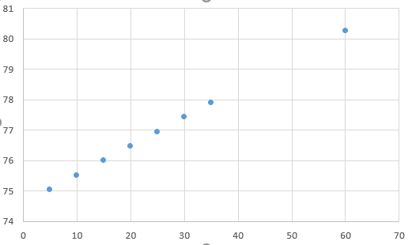

Согласно МНК, построенная прямая приближает экспериментальные данные наилучшим образом в том смысле, что будет наименьшей сумма квадратов отклонений от экспериментальных точек по вертикали.

Параметры экспоненциальной зависимости y = a $e^{bx}$ могут быть получены с помощью МНК, поскольку эта зависимость может быть сведена к линейной с помощью логарифмирования:



Если ввести новые переменные Y = ln y, X=x, исходная зависимость сведется к линейной Y = $b_{0}+b_{1}X$, коэффициенты которой могут быть найдены по МНК. Тогда коэффициенты искомой зависимости определятся из соотношений a = $e^{b_{0}}$, b= $b_{1}$.

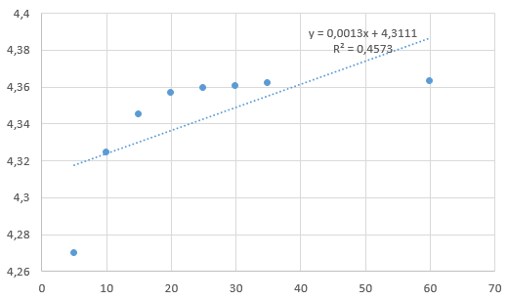

На диаграмме точки ($X_{i},Y_{i}$) располагаются вдоль прямой, коэффициент корреляции $r_{X;Y}= 0,67627$, а значит, вид зависимости y от x подобран правильно.

Коэффициенты линейного уравнения регрессии Y = $b_{0}+b_{1}X$ в новых переменных найдем из системы нормальных уравнений МНК:

$$\left\{\begin{aligned}nb_{0}+b_{1}\sum_{i=1}^{n}{X_{i}=\sum_{i=1}^{n}{Y_{i},}} \\ b_{0}\sum_{i=1}^{n}{X_{i}+b_{i}\sum_{i=1}^{n}{X_{i}^{2}=\sum_{i=1}^{n}{X_{i}Y_{i};}}}\end{aligned}\right.$$

$$\left\{\begin{aligned}8b_{0}+199b_{1}=34,74038 \\ 199b_{0}+6041b_{1}=871,1485\end{aligned}\right.$$

Решая систему матричным методом, получим:

$b_{0}=$*-0,00993*

$b_{1}=$*-0,02337*  ⇒ $Y=4,311131+0,001257X$

Следовательно,

a = $e^{b_{0}}=e^{4,311131}=$ 74,52472, ${b=b}_{1}=0,001257$.